Fabryki Mazdy na całym świecie staną się neutralne pod względem emisji dwutlenku węgla do 2035 roku

* Oszczędzanie energii, energia odnawialna i stosowanie paliw neutralnych pod względem emisji dwutlenku węgla to trzy główne obszary, na których będzie koncentrować się Mazda, aby osiągnąć neutralność węglową
* Firma ma nadzieję, że do 2050 roku cały jej łańcuch dostaw stanie się neutralny pod względem emisji dwutlenku węgla

**Hiroszima | Leverkusen, 2 czerwca 2022 r.** Mazda Motor Corporation ogłosiła dziś zobowiązanie do doprowadzenia własnych fabryk do neutralności pod względem emisji dwutlenku węgla do 2035 r., wspierając cel, jakim jest dostosowanie pełnego łańcucha dostaw Mazdy do neutralności pod względem emisji dwutlenku węgla do 2050 roku.

Mazda uważa, że podstawowym obowiązkiem wszystkich producentów samochodów jest przyczynienie się do ograniczenia globalnego ocieplenia poprzez zmniejszenie emisji CO₂ na każdym etapie produkcji pojazdów, w tym podczas produkcji, transportu, użytkowania i recyklingu. W konsekwencji tego zobowiązania, Mazda jest aktywnie zaangażowana w kilka inicjatyw związanych z dążeniem do osiągnięcia neutralności węglowej.

Aby do 2035 roku osiągnąć neutralność pod względem emisji dwutlenku węgla we własnych fabrykach na całym świecie, firma będzie kontynuować ścisłą współpracę   
z partnerami i skoncentruje swoje działania w trzech obszarach: (1) oszczędzaniu energii, (2) przechodzeniu na energię odnawialną, (3) wprowadzaniu paliw neutralnych pod względem emisji dwutlenku węgla do transportu wewnętrznego.

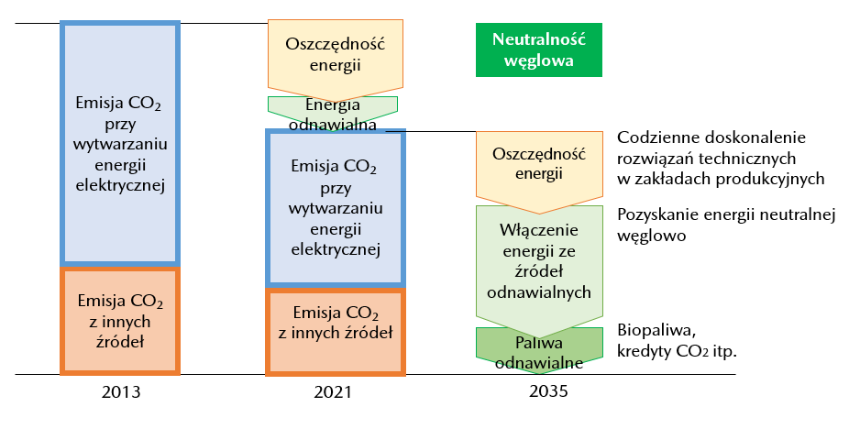

Mapa drogowa na rzecz redukcji emisji CO₂

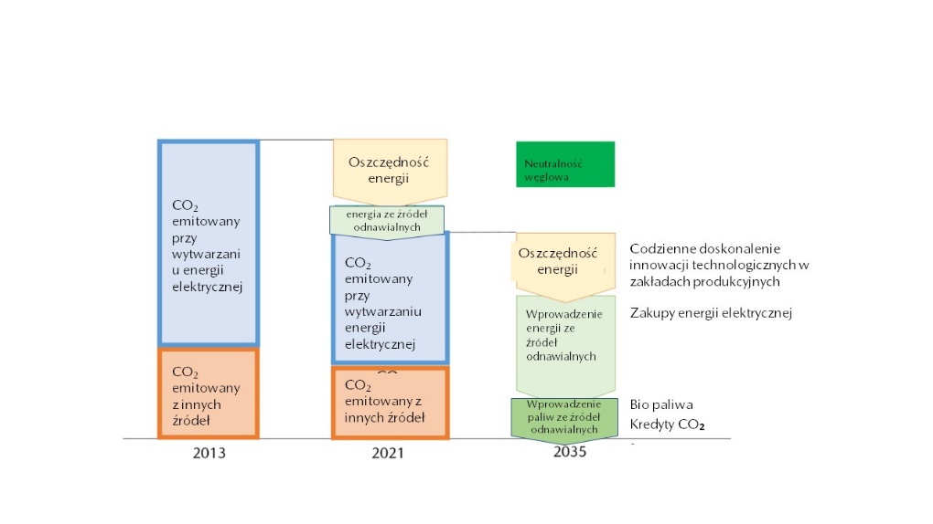

Pierwszy obszar koncentruje się na działaniach na rzecz oszczędzania energii podczas procesów produkcji pojazdów związanych z emisją dużych ilości CO₂. Obejmują one zmniejszenie energii cieplnej poprzez opracowanie technologii utwardzania lakierów w niskiej temperaturze oraz poprawę wydajności przetwarzania energii poprzez optymalizację technologii.

Jeśli chodzi o drugi obszar, tj. przejście na energię odnawialną, Mazda dostrzega znaczenie nie tylko podejmowania kroków w kierunku neutralności węglowej firmy, ale także wpływu na rozwój lokalnej gospodarki w miejscach, w których zlokalizowane są zakłady produkcyjne. Mazda będzie aktywnie uczestniczyć w działaniach Podkomitetu ds. Promocji Neutralnej Węglowo Energii Elektrycznej w regionie Chugoku, którego celem jest zwiększenie podaży i popytu na energię elektryczną, neutralną pod względem emisji dwutlenku węgla w całym regionie. Mazda rozważa także różne formy dekarbonizacji, takie jak wytwarzanie w swoich zakładach energii elektrycznej o niskiej lub zerowej emisji dwutlenku węgla oraz pozyskiwanie energii elektrycznej ze źródeł odnawialnych.

W ramach trzeciego obszaru – wprowadzania paliw neutralnych pod względem emisji dwutlenku węgla – działania obejmują dążenie Mazdy do stosowania paliw neutralnych pod względem emisji dwutlenku węgla w transporcie wewnętrznym przy współpracy   
z Hiroshima Council for Automotive Industry-Academia-Government Collaboration, która promuje praktyczne wykorzystanie biopaliw nowej generacji.

Ponadto Mazda wykorzysta inicjatywy prowadzone w Japonii i użyje ich jako podstawy do wdrożenia optymalnego podejścia dla każdego zakładu poza granicami Japonii.

Dzięki tym wysiłkom, Mazda będzie kontynuować działania zmierzające do realizacji większego wyzwania, jakim jest uczynienie całego łańcucha dostaw neutralnym pod względem emisji dwutlenku węgla do 2050 r.

# # #